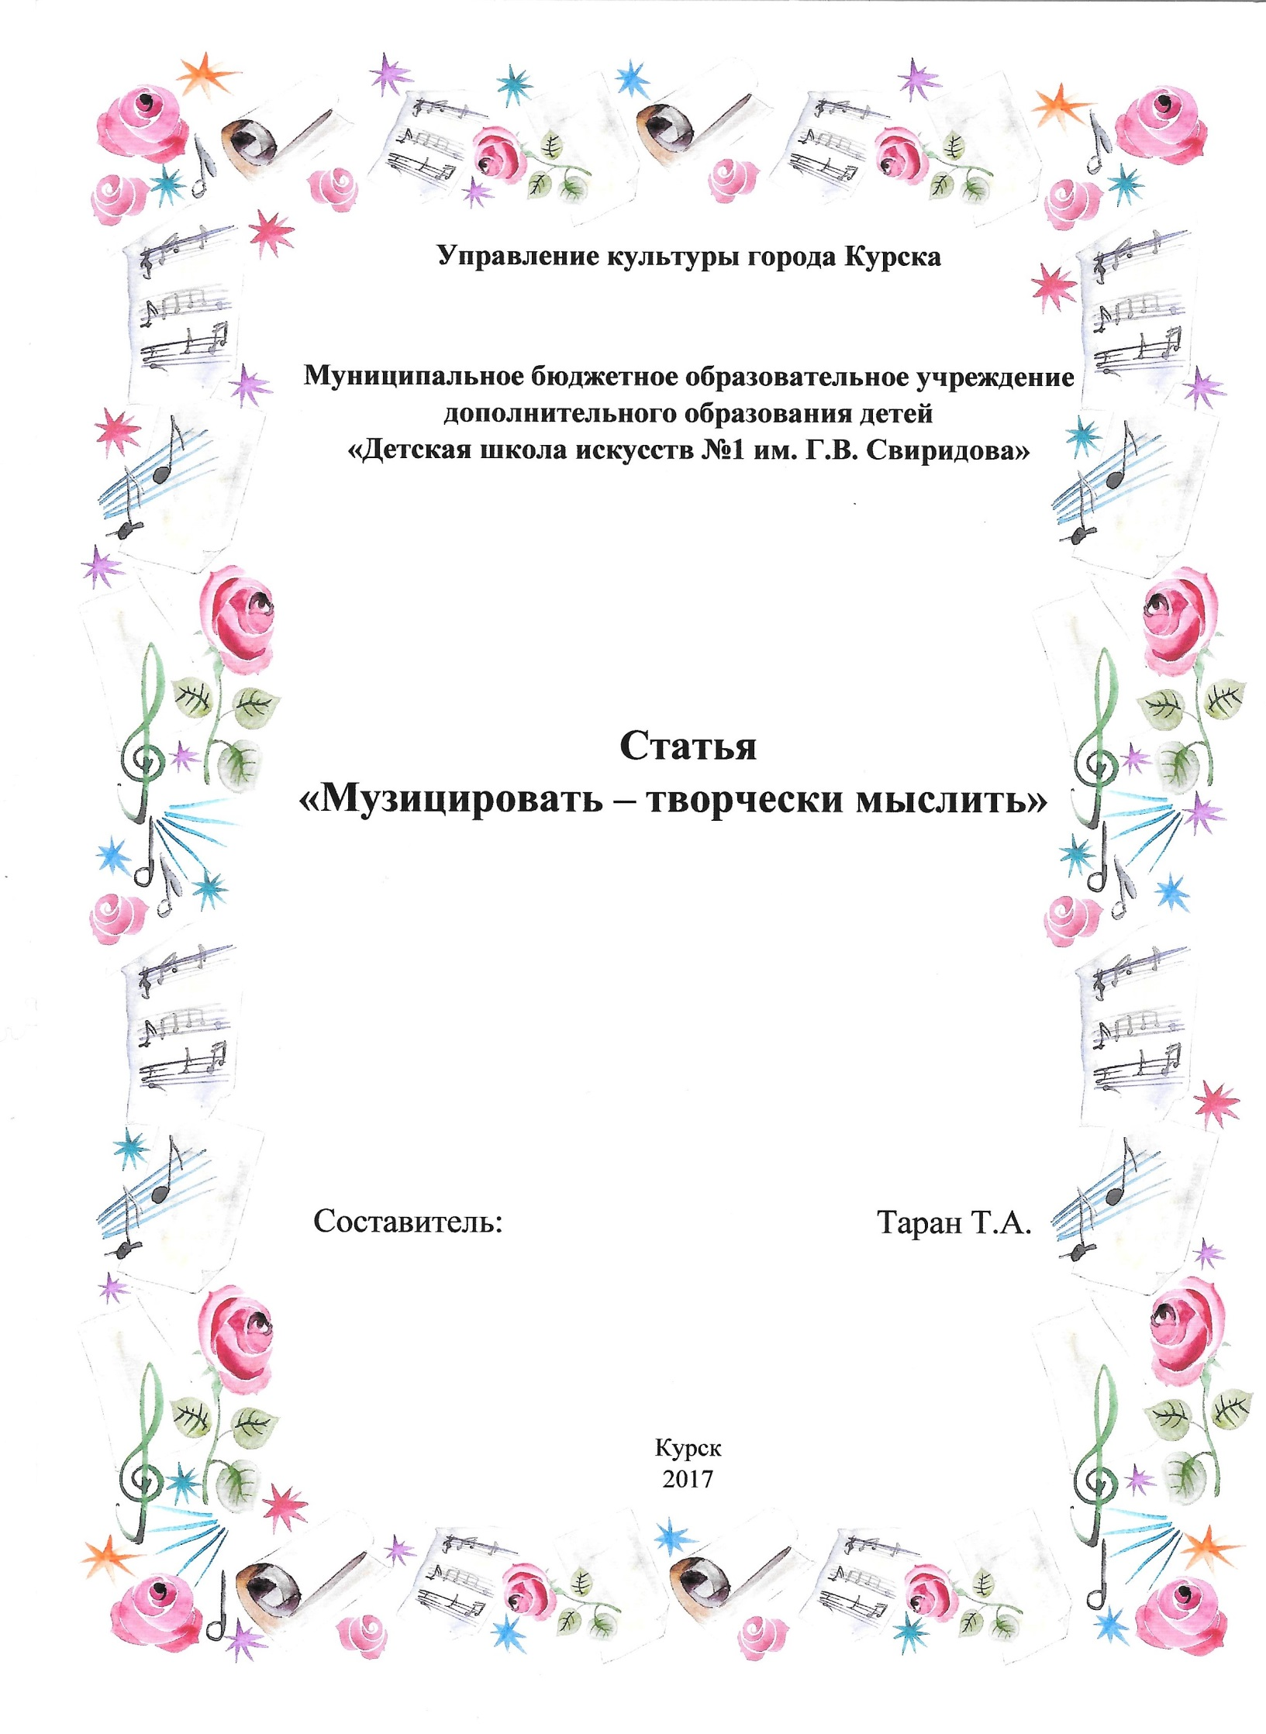

Музицировать – творчески мыслить

Можно ли воспитать творческое мышление посредством музицирования?
Творческое мышление рождается в процессе увиденного, услышанного или в моменты непосредственного осязания самим индивидуумом, а развитие творческого мышления осуществляется непосредственно на уроке.
Поскольку главное направление обучения и развития ребёнка связано с воспитанием любви к музыке, свободой владения инструментом, подбором любимых мелодий и освоением произведений различной сложности, то на развитие музицирования всегда должен оставаться необходимый отрезок времени, невзирая на то, что у детей большая программа, предназначенная для публичного выступления, и её освоение не каждому ребёнку даётся с большой скоростью.
Если пренебречь подбором на слух мелодий и аккомпанемента к ним, транспонированием, чтением с листа красивых пьес, то выпускники, закончив обучение, вряд ли смогут легко и свободно играть по нотам какие-нибудь пьесы, привлекающие их внимание.
Потребность в музицировании возрастает при постоянном общении с музыкой. При этом развивается эмоциональная чуткость, формируется слуховой запас музыки различных жанров и стилей.
В целях развития творческого мышления в ДШИ №1 имени Г.В. Свиридова, которой руководит заслуженный работник культуры РФ Широбокова Лариса Геннадьевна, ежегодно проводятся фестивали: «Моя любимая мелодия», «Коллективное музицирование», а также музыкальные конкурсы, посвящённые русским, советским и западным композиторам, а все юбилейные даты Георгия Васильевича Свиридова отмечаются с особыми почестями, при этом музыкальные фестивали плавно переходят в городские и областные конкурсы, руководит которыми президент фонда «Общество любителей музыки Георгия Свиридова» – Леонид Афанасьевич Марченко.
Ученики моего класса проявляют большой интерес к произведениям Г.В. Свиридова. Им очень нравятся его пьесы из «Детского альбома», они неоднократно слушали их в исполнении артиста нашей Курской филармонии Павла Кушнира, а также других исполнителей.
Сапунова Полина, одна из самых моих талантливых учеников, которую я обучала с шестилетнего возраста до завершения курса обучения и получения диплома с отличием, неоднократно принимала участие в таких фестивалях и конкурсах. Она награждена грамотами и дипломом V Городского конкурса юных пианистов, посвящённого 100-летию Г.В. Свиридова. Диплом подписан начальником Управления культуры города Курска Мазаевой Ириной Александровной.
В апреле 2015 года Сапунова Полина приняла участие в Международном фестивале-конкурсе в Париже с программой: Г.В. Свиридов. «Грустная песня», за которую была награждена Дипломом лауреата II степени.
В октябре 2015 года Сапунова Полина приняла участие в интернациональном конкурсе Мальты, состоявшемся в городе Валлетта с программой: А.И. Хачатурян. «Подражание народному» и получила Диплом лауреата I степени.
Эта ученица необычайно талантлива и имеет множество других дипломов Лауреата и сертификатов как за исполнение произведений композиторов различных эпох и стилей, так и за исполнение своих собственных сочинений, поскольку параллельно обучалась и на композиторском отделении.
Какие же сборники нравятся моим детям для музицирования?
Ученики моего класса проявляют большой интерес к серии сборников «Юному музыканту-пианисту» (составители: Г.Г. Цыганова, И.С. Королькова), к сборнику «Домашнее музицирование: любимая классика: пьесы для фортепиано в простом переложении» (составитель Д.В.Волкова), к серии сборников «Любимое фортепиано» (составление и общая редакция – Барсукова Светлана Александровна).
Интересны для обучающихся также этюды и упражнения К. Черни «Сто пьес для удовольствия и отдыха», поскольку их очень легко транспонировать.
Что касается моих малышей, то они просто в восторге от сборников ансамблей следующих композиторов: Марио Кониглио «Домашние животные», Паоло Фронтини «Нетрудные по размеру пьесы», Антонио Тромбоне «Первые сонатины», Джузеппе Галлуцци «Первый концерт».
Прекрасный сборник составлен Арнольдом Неволовичем (переложение и обработка для фортепиано в 4 руки) – «Брат и сестра». Альбом фортепианных ансамблей по сказкам братьев Гримм.
Для детей средних классов интересен сборник Арнольда Неволовича «В сказочном королевстве». Сюита для фортепиано в 4 руки.
Великолепный сборник «Первые концертные пьесы. Э. Григ – В. Лютославский» (составление и редакция Агнеша Лакоша) вызывает особый интерес у детей различного возраста, поскольку пьесы располагаются по нарастающему градиенту трудности и потенциальных возможностей обучающихся. Это уникальная коллекция концертных пьес с конкретными целями и задачами. В неё вошли произведения следующих композиторов: Эдварда Грига, Модеста Мусоргского, Людвига Шитте, Анатолия Лядова, Макса Регера, Клода Дебюсси, Оскара Мериканто, Гуго Рейнхольда, Карла Нильсена, Яна Сибелиуса, Белы Барток, Александра Гедике, Арама Хачатуряна, Лео Вайнера, Дмитрия Кабалевского, Самуила Майкапара, Витольда Лютославского.
Не менее привлекательные сборники из этой же серии: «Первые концертные пьесы. Джироламо Фрескобальди – К.Ф.Э. Бах»; «Первые концертные пьесы. И. Гайдн – Л. ван Бетховен»; «Первые концертные пьесы. Р. Шуман – И. Брамс».
Воспитание способности и желания вслушиваться в музыку, размышлять о ней, познавать композиционное строение музыкальных пьес, тренировать интервальный слух и умение преодолевать технические трудности, прокладывать дорогу к полифонической музыке – всё это не обходится без творческого мышления.
Все мои дети – прекрасные художники, поэтому они всегда с удовольствием рисуют великолепные рисунки к каждой исполняемой пьесе. Но когда они их поясняют, то их радости нет границ! Их фантастическое воображение меня просто очаровывает!
Я вспоминаю 2012 год, когда моя ученица Полина Сапунова училась в третьем классе и мы с ней работали над пьесой Самуила Моисеевича Майкапара (1867–1938) «Колыбельная», соч 28, №15.
Музыка С. Майкапара отличается мелодичностью и изящностью фактуры. Работая над совершенством напевности и средствами музыкальной выразительности: динамикой, техникой, педализацией, фразировкой, агогикой, ученица нарисовала изумительные рисунки: на одном из них засыпающая девочка в колыбельке, которую покачивала мама, а на другом, в центре картины, – золотой купол собора, над которым кружатся ангелочки, а над ними светят яркие звёздочки обширного небосвода. Ангелочки над собором – это сон девочки.
И, конечно же, Полина сделала собственную трактовку содержания пьесы, причём весьма удачную, соответствующую её рисункам.
Фразы с 1 по 4 – мягкое покачивание колыбельки мамой;
5 фраза – шуршание крылышек ангелочков;
7-8 фразы – ангелочки по очереди садятся на купол храма;
9-10 фразы – ангелочки поют колыбельную, начиная с того места «Колыбельной», когда произошло погружение в сон. Это своеобразная передача эстафеты пения от мамы к ангелочкам;
11 фраза – конец пьесы, полное погружение в сон, завершается ферматой.
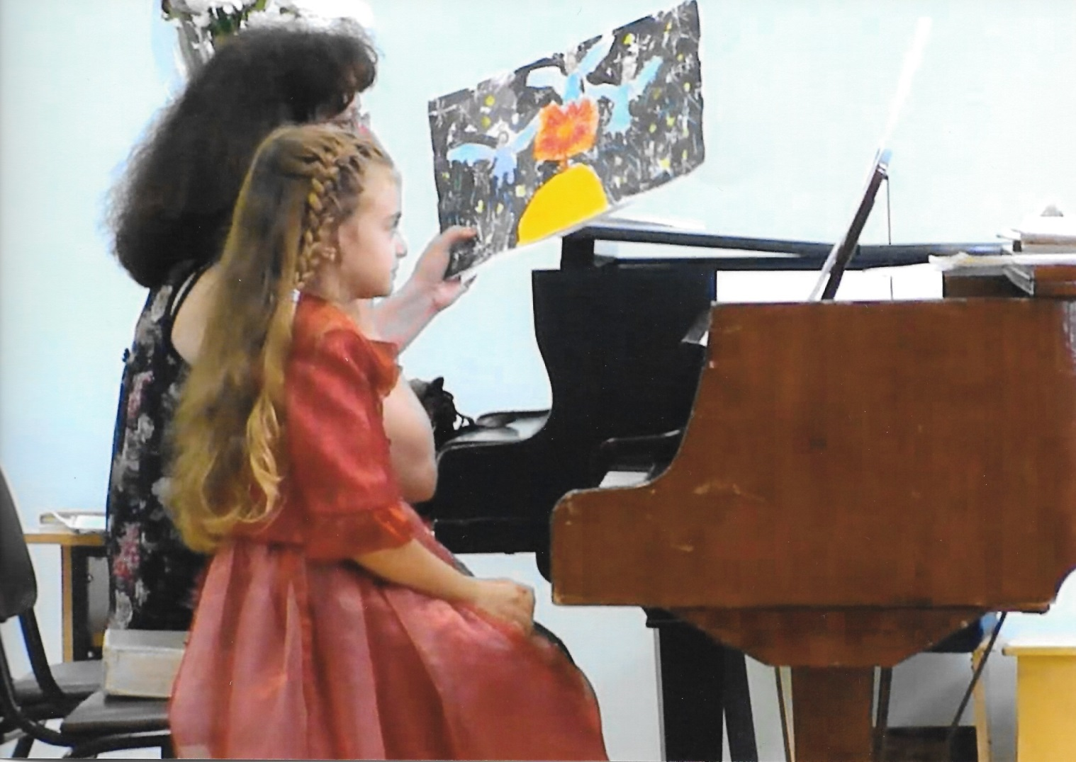

В моей практике было много захватывающих, интересных образных сравнений и среди других детей. Все дети очень эмоциональные, чуткие, чувствительные, с неиссякаемой фантазией.
С детьми очень интересно общаться. Каждый из них – это целый мир открытий.
Музицируя, дети тоже переполняются эмоциями, развивают своё образное мышление.
Нотные сборники, содержащие переложение классической и современной музыки, делают музицирование доступным и полезным для ребенка, так как дети знакомятся с известными классическими произведениями и вырабатывают потребность ознакомления с биографией композиторов, сочинивших эти произведения.
Не секрет, что большие успехи в музицировании непременно приводят к Первой концертной пьесе и, соответственно, к первому публичному выступлению.
Остается пожелать огромных успехов юным музыкантам на этом захватывающем, завораживающем творческом пути их исполнительской деятельности!
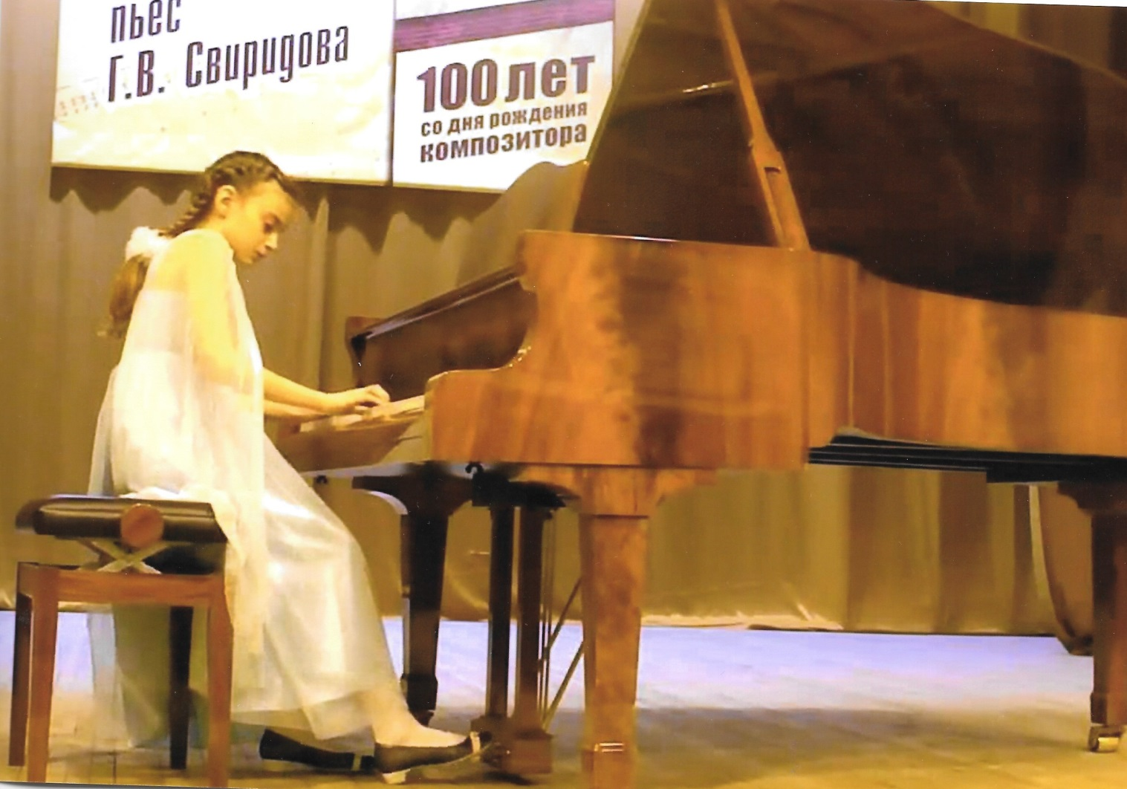

Преподаватель по классу фортепиано
ДШИ №1 им. Г.В. Свиридова г. Курска –
Таран Татьяна Андреевна

